Maria Mustermann
Musterstraße 123
12345 Musterstadt
maria@mustermann.de
0171 23456789
Geburtszentrum am Wald
Personalabteilung
Straße 123
12345 Musterstadt

Musterstadt, 13.06.2022

Bewerbung für die Ausbildung zur Hebamme

Sehr geehrte Damen und Herren,

zurzeit befinde ich mich auf der Suche nach einer Berufsausbildung, die es mir ermöglicht, meine persönlichen Stärken und Interessen perfekt einzubringen. Durch die Ausbildung zur Hebamme habe ich die Chance, Menschen zu helfen und etwas Gutes zu tun. Da dies mein berufliches Ziel ist, ist Ihr Geburtszentrum der optimale Ausbildungsbetrieb für mich. Anbei sende ich Ihnen deshalb meine Bewerbungsunterlagen.

Aktuell besuche ich die zehnte Klasse der Theodor-Heuss-Realschule. Zu meinen Lieblingsfächern zählen Chemie, Biologie und Deutsch. Dies zeigt sich auch an meinen Noten, die sich im sehr guten Bereich befinden. Nach dem Erreichen meiner mittlere Reife im Sommer, möchte ich meine Leidenschaft in die Tat umzusetzen und die zukunftssichere Ausbildung zur Hebamme beginnen.

Erste Einblicke in den Beruf konnte ich durch ein dreiwöchiges Praktikum im Hebammenhaus Stroch gewinnen. Ich durfte unter anderem bei der Untersuchung von Müttern und Säuglingen behilflich sein und bei Geburten zusehen. Der direkte Kontakt zu den werdenden Müttern und den Säuglingen bereitete mir sehr viel Freude. Meine aufgeschlossene und ruhige Art konnte ich vom ersten Tag an sehr gut in den Arbeitsalltag einbringen.

Ein Ausbildungsbeginn ist ab dem 01.08.2018 möglich. Ich freue mich sehr über eine positive Rückmeldung und die Einladung zu einem persönlichen Vorstellungsgespräch, um Ihnen mehr von mir zu erzählen.

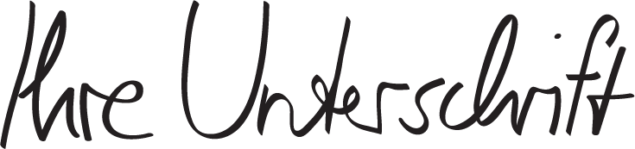
Mit freundlichen Grüßen

Maria Mustermann

shop.bewerbung.net

